Беседа во второй группе раннего возраста

на тему
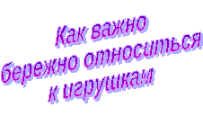

Цель: воспитывать бережное отношение к игрушкам, чувство сопереживания, аккуратность.
Задачи:
- развивать речь, память;
- расширять знания детей по теме «игрушки»;
- вспомнить правило пользования игрушками;
- учить отвечать на вопросы (полным ответом);
- обогащать словарный запас детей.

Материал:
- Короб;
- Игрушки (зайка, бычок, лошадка, грузовик, мячик, мишка, слон );
- Расчёска.
- Иллюстрации к стихотворениям А. Барто

Предварительная работа:
- чтение стихотворений А. Барто из цикла «Игрушки»;
- беседа «Наши любимые игрушки».

Ход беседы

Организационный момент:

Психологическая установка на занятие.
Наши глаза внимательно смотрят.
Наши уши внимательно слушают.
Наши ноги нам не мешают.
Наши руки нам помогают.

Сюрпризный момент:

Воспитатель: Посмотрите, ребята, что я вам принесла. Это волшебный короб. А что же в нём? Послушайте моё стихотворение.

Из цветной пушистой байки
Малышам игрушки шьём –
Куклы, мячики и зайки
Их всё больше с каждым днём.

Дети: Игрушки.
Воспитатель: Правильно – это игрушки.

Основная часть:

Воспитатель: Ребята, у меня в руках волшебный короб, а в нём лежат игрушки. Они – брошенные и обиженные. Вы хотите на них посмотреть?
Дети: Да!
Воспитатель: А чтобы на них посмотреть, необходимо угадать, какая игрушка спрятана в волшебном коробе.

- Игрушка, которая промокла под дождём. (зайка)
- Игрушка, которая идёт, качается. (бычок)
- Игрушка, на которой можно поехать в гости. (лошадка)
- Игрушка, которую опрокинул кот. (грузовик)
- Игрушка, которая не тонет в воде. (мячик)
- Игрушка, которой оторвали лапу. (мишка)
- Игрушка, который не хочет спать. (слон)

Воспитатель: Да ребята. Игрушки на вас обиделись, потому что вы их не берегли. Давайте вспомним стихотворения о том, как игрушки обижали.
Дети берут в руки игрушки и рассказывают стихотворения А. Барто из цикла «Игрушки».
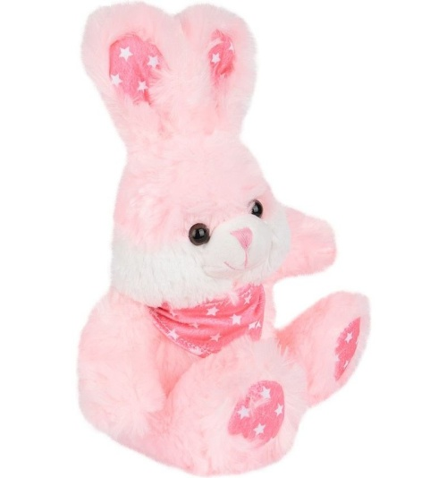
«Зайка»
Зайку бросила хозяйка,-
Под дождём остался зайка.
Со скамейки слезть не мог,
Весь до ниточки промок.

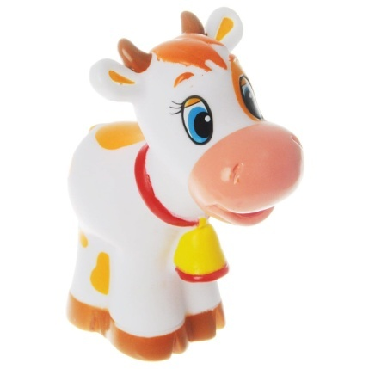
«Бычок»
Идёт бычок, качается,
Вздыхает на ходу:
-Ох, доска кончается,
Сейчас я упаду!

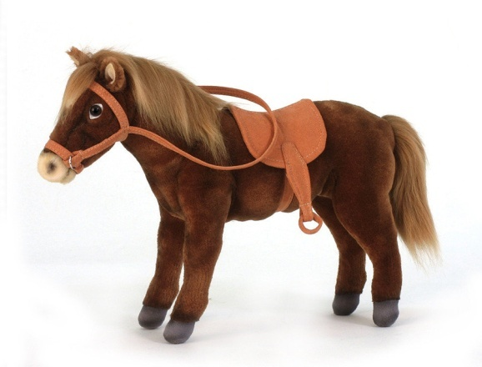
«Лошадка»
Я люблю свою лошадку,
Причешу ей шёрстку гладко,
Гребешком приглажу хвостик
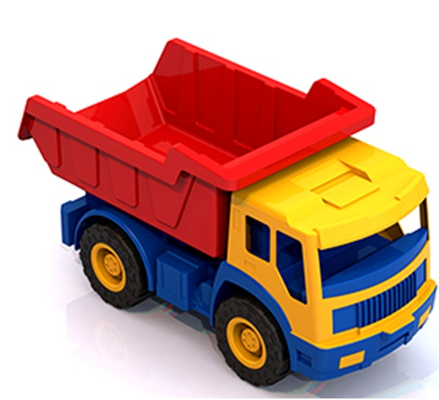
И верхом поеду в гости.
«Грузовик»
Нет, напрасно мы решили
Прокатить кота в машине:
Кот кататься не привык-Опрокинул грузовик.
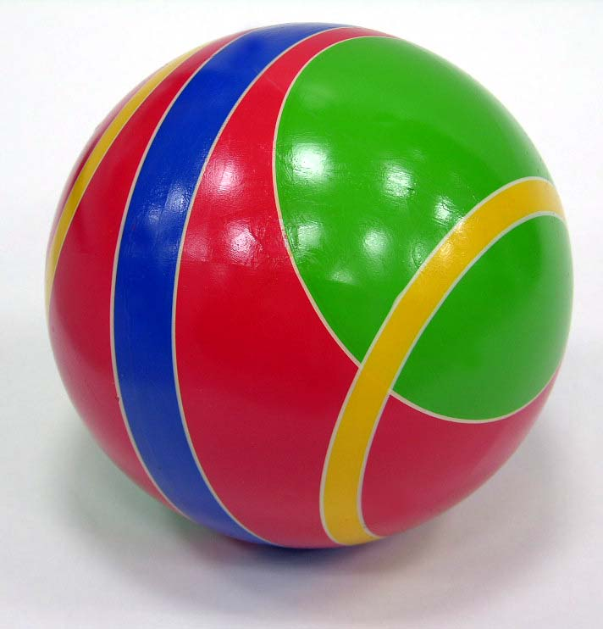
«Мяч»
Наша Таня громко плачет:
Уронила в речку мячик.
-Тише, Танечка, не плачь:
Не утонет в речке мяч.
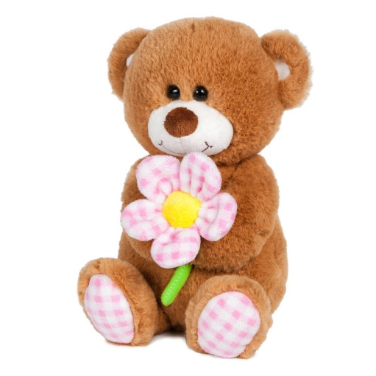
«Мишка»
Уронили мишку на пол,
Оторвали мишке лапу.
Всё равно его не брошу-
Потому что он хороший.
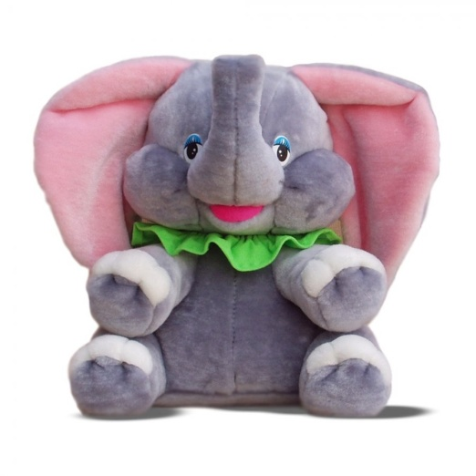
«Слон»
Спать пора! Уснул бычок,
Лёг в коробку на бочок.
Сонный мишка лёг в кровать,
Только слон не хочет спать.
Головой кивает слон,
Он слонихе шлёт поклон.

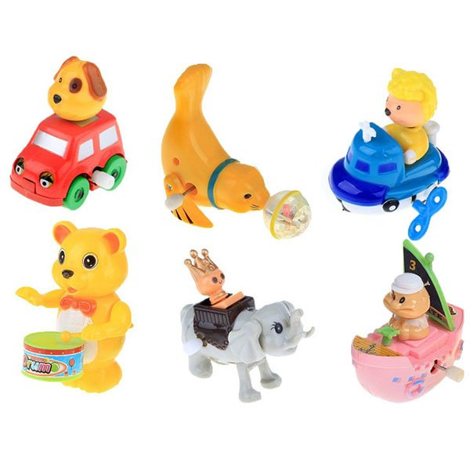

Физкультминутка «Заводные игрушки»
Ребята, что-то мы засиделись. Давайте поиграем, ручки-ножки потренируем.
Посмотрите, в магазине
Все игрушки на витрине:
(Широко развести руки в стороны)
Заводные зайчики,
Куколки и мячики,
(Повороты вправо-влево с вытянутыми руками)
Пушистые котята,
Матрешки, медвежата –
Все на полочках сидят,
(Присесть)
С нами поиграть хотят.
(Прыжки)
Вот солдатики стоят,
(И. п.: стойка смирно)
Начинается парад!
Раз, два, три, четыре, пять –
Начинаем мы шагать.
(Маршируют)
Вот бегут машины,
Шуршат своими шинами.
(Руки перед грудью «крутят руль». Дробное топанье)
Желтые и красные –
Все такие разные.
Зайчики играют,
Лапкой ударяют.
(Легкие прыжки с хлопками в ладоши)
Медвежонок взял гармошку,
Поиграть решил немножко,
(Имитация игры на гармошке с пружинкой)
Раз, два! Поворот…
(Повороты)
Он танцует и поет.
(Сказать: «ыыыыыыы»)
Эй, скорее посмотри:
Куклы танцевать пошли,
(Руки слегка отвести в стороны и развернуть ладонями наружу)
Ножки выставляют,
В гости приглашают.
(Поочередное выставление ног на пятку)
Всех красивей паровоз:
(Имитация движения паровоза)
Две трубы и сто колес.
Ну, а едут в нем игрушки –
(Сказать: «ту-туууууу»)
Куклы, зайчики, петрушки.
Воспитатель: Ребята, скажите, можно ли рвать и ломать игрушки?
Дети: Нельзя!
Воспитатель: Почему нельзя?
Дети: Им больно. Они тоже обижаются.
Воспитатель: Ребята, можно ли оставлять игрушки на улице?
Дети: Нет! Игрушек не останется.
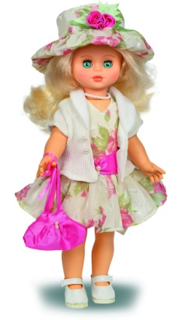Воспитатель: Ребята, а как играют куклами, чтобы они не сломались?
Дети: Одевают, качают, кормят, раздевают, расчесывают, катают на коляске. Нельзя бросать.
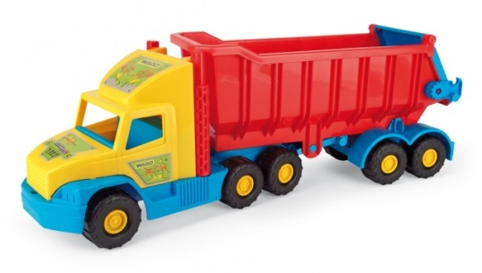Воспитатель: Ребята, а как играют машинками, чтобы они не сломались?
Дети: Надо её катать за верёвку, нельзя ложится на неё.
Воспитатель: Ребята, чтобы наши игрушки всегда были красивыми, что надо делать?
Дети: Мыть, убирать на место, аккуратно с ними играть.
Воспитатель: Ребята, необходимо беречь игрушки: надо играть осторожно, чтобы они не падали. А если упадут, что может случиться?
Дети: Могут сломаться и разбиться.
Воспитатель: Ребята, а что нужно сделать, если они сломались, порвались?
Дети: Починить!
Воспитатель: Ребята, давайте починим наши игрушки!
- Мишке пришьём лапу.
- Зайку высушим.
- Лошадку расчешем расчёской.
- Мячик положим в специальный ящик.
- Бычка поставим на полку.
- Грузовик поставим в гараж.
- Слоника положим в кроватку.
Воспитатель: Вот мы и помогли нашим игрушкам. Они радуются и говорят вам «спасибо!». Молодцы, ребята. Ведь у каждой игрушки есть своё место. И после игр мы должны все игрушки ставить на своё место. Запомните, ребята: игрушки надо беречь, их нельзя ломать, кидать, бросать, ставить на место после игры.
